Liga zadaniowa z geografii klasa 7 - grudzień

Wykonajcie polecenia na podstawie podręcznika oraz atlasu geograficznego.

1. Odszukajcie na mapie najgłębszy punkt Morza Bałtyckiego. Następnie dokończcie poniższe zdania.
Najgłębszym punktem Morza Bałtyckiego jest ____________________ o głębokości _________________ m.
Miejsce to znajduje się na ____________________ od wyspy ____________________.
2. Uzupełnijcie tabelę właściwymi danymi dotyczącymi Bałtyku.

Średnia głębokość
Średnia wysokość pływów
Średnia wysokość fal
Średnie zasolenie
Średnia temperatura wód (latem i zimą)

.
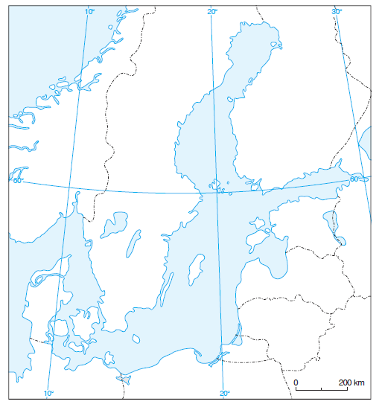
4. Zapiszcie nazwy zatok Morza Bałtyckiego i cieśnin łączących go z Morzem Północnym. Zaznaczcie je na mapie odpowiednimi literami.

Zatoki Morza Bałtyckiego:
A. _____________________________________________________
B. _____________________________________________________
C. _____________________________________________________
D. _____________________________________________________
E. _____________________________________________________

Cieśniny łączące Morze Bałtyckie z Morzem Północnym:
F. _____________________________________________________
G. _____________________________________________________
H. _____________________________________________________
I. ______________________________________________________
J. _____________________________________________________

